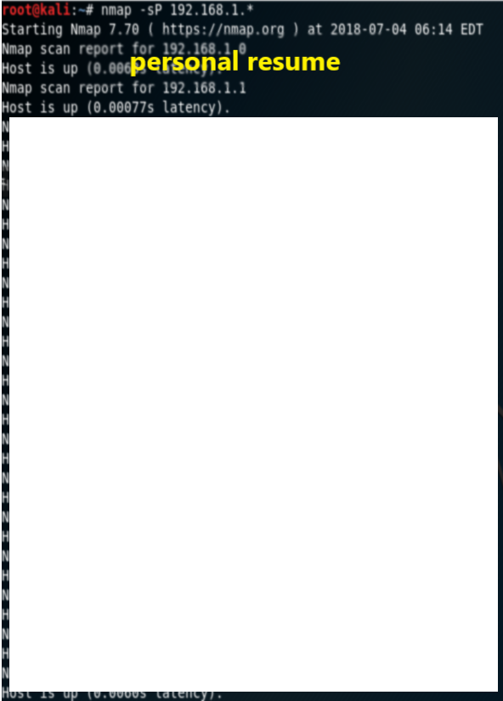

|  |  |
| --- | --- |
|  | 教育背景 |

2014-2018 上海应用技术大学 专业：计算机科学与技术 学历：本科

|  |  |
| --- | --- |
|  | 项目实践 项目地址（GitHub） |

基于Android平台的通讯录管理系统 GitHub：<https://github.com/algine/BIYESHEJI>

|  |  |
| --- | --- |
|  | 证书/获奖 |

Java 高级

2016-2017学年第一学期优秀综合奖三等奖

2016-2017学年第二学期三等奖学金

|  |  |
| --- | --- |
|  | 专业技能 |

熟悉C/C++，Java，C#，python，matlab，Android等程序设计语言

熟悉Windows应用程序逆向技术，熟悉MS office 使用

熟悉kali Linux(BT5)及部分Linux发行版的使用

熟悉kali Linux下的渗透测试技术

熟悉SQL server，Oracle等数据库，熟悉SQL 结构化查询语言

熟悉Window操作系统及电脑软硬件故排除及维修

熟悉visual studio，Android studio，idea，eclipse等集成开发开发环境

熟悉Linux下的Android开发

了解Linux下的GCC编译环境，了解Linux下的Java，C/C++开发

|  |  |
| --- | --- |
|  | 自我评价 |

积极向上，精力充沛，热爱编程，有责任心，平时也搞逆向和渗透有关的东西。会的东西比较少，经常使用的语言就C/C++、Java，C#、python这些，但是不是很精通，一般程序员都了解五六种语言一两种数据库吧。

现居上海 / 23岁 / 应届生 / 共青团员

|  |  |  |  |  |  |
| --- | --- | --- | --- | --- | --- |
|  | 152-0183-5652 |  | nzfyjdr@gmail.com |  | 上海应用技术大学 |
| GitHub：<https://github.com/algine> 微信：15201835652 | | | | | |

聂智福